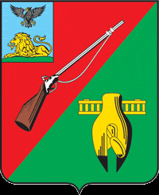

ОБЩЕСТВЕННАЯ ПАЛАТА
СТАРООСКОЛЬСКОГО ГОРОДСКОГО ОКРУГА
III СОЗЫВА

Второе заседание Совета
Общественной палаты
Старооскольского городского округа

« 17 » августа 2017 г. № 11

РЕШЕНИЕ

О создании рабочей группы
по мониторингу реализации
избирательных прав граждан

Решением Совета Общественной палаты Белгородской области рекомендовано всем муниципальным образованиям области создать рабочую группу по мониторингу реализации избирательных прав. На основании письма № ОП/2/395 от 15 августа 2017 г. Совет

РЕШИЛ:

- Создать рабочую группу по мониторингу реализации избирательных прав граждан из членов Совета Общественной палаты Старооскольского городского округа .
- Открыть «горячую линию» для жалоб, заявлений и обращений избирателей.
- Организовать рассмотрение и разрешения жалоб, заявлений и обращений избирателей созданной рабочей группой Старооскольского городского округа.
- О поступлении жалоб, заявлений, обращений избирателей информировать председателя рабочей группы Общественной палаты Белгородской области.

Председатель Совета Общественной палаты
Старооскольского городского округа
III созыва В.Б. Лукъянцев

